TỬ BÌNH GIA ĐÌNH - V1
HƯỚNG DẪN CÀI ĐẶT & SỬ DỤNG - BẢN MÀU
Dành cho các thành viên gia đình không cần biết Tử Bình.
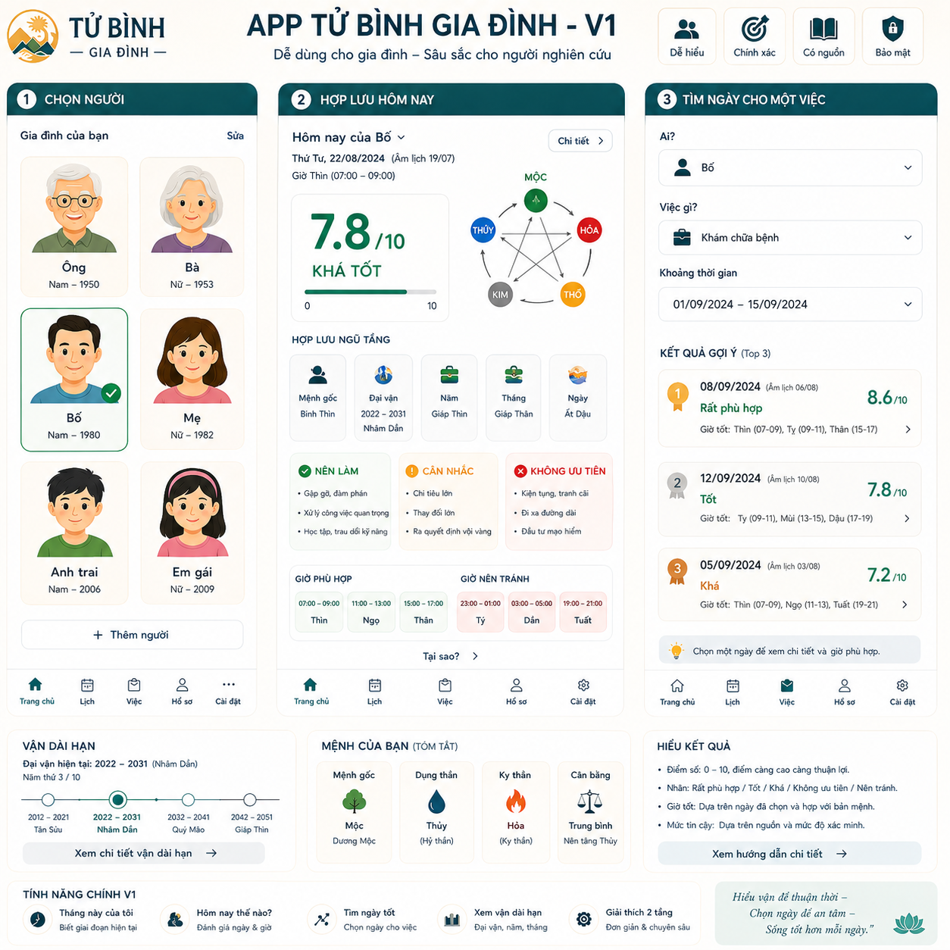
TRẠNG THÁI HIỆN TẠI | Bản nền đã rà soát - dùng được các phần có căn cứ; chưa phải bản chấm ngày hoàn chỉnh.

1. App hiện dùng được gì?
- Tạo, sửa, xóa và chọn hồ sơ cho nhiều thành viên gia đình.
- Tính Tứ Trụ, Tàng Can, Thập Thần, Nguyệt lệnh theo các rule hiện có.
- Xem Đại vận 10 năm, năm hiện tại, tháng hiện tại và cấu trúc một ngày.
- Bấm “TẠI SAO?” để truy ngược Rule → Source → Version → trạng thái xác minh.
- Đổi 5 phong cách hiển thị mà không làm đổi dữ liệu hoặc kết quả.
CHƯA ĐƯỢC PHÉP KẾT LUẬN: vượng suy, cách cục, Dụng/Hỷ/Kỵ, điểm tốt-xấu, xếp hạng ngày theo việc, chọn giờ tốt cá nhân, Hiệp Kỷ và Thần sát. App sẽ nói “chưa đủ căn cứ” thay vì bịa con số.

2. Cài đặt trên Windows
1. Tải/giải nén toàn bộ gói app vào một thư mục riêng.
2. Cài Python 3.11 trở lên từ python.org; khi cài nhớ tick “Add Python to PATH”.
3. Kết nối Internet ở lần chạy đầu để cài các thư viện thiên văn và web.
4. Bấm đúp tệp CAI-DAT-VA-CHAY.bat.
5. Chờ cửa sổ báo “Thư viện: OK” và “Kho dữ liệu: OK”.
6. Trình duyệt sẽ tự mở http://127.0.0.1:8000.
Lưu ý: script tạo thư mục .venv riêng nên không làm rối môi trường Python đang dùng cho công việc khác.

3. Tạo hồ sơ gia đình
- Mở tab Hồ sơ → Thêm người.
- Chọn 1 trong 6 avatar: nam/nữ lớn tuổi, nam/nữ trung niên, nam/nữ thiếu niên.
- Nhập tên, giới tính, ngày sinh, giờ sinh và nơi sinh.
- Gia đình sinh tại Việt Nam giữ múi giờ Asia/Ho_Chi_Minh; nếu sinh ở nước khác chọn đúng múi giờ.
- Bấm Lưu hồ sơ.
Quan trọng: nên nhập đúng giờ sinh; V1 không tự đoán giờ. Sai giờ có thể làm đổi Tứ Trụ.

4. Năm màn hình chính
Màn hình | Dùng để làm gì?
🏠 Trang chủ | 4 câu hỏi lớn: Tháng này, Hôm nay, Tìm ngày cho việc, Vận dài hạn.
📅 Lịch | Chọn ngày để xem cấu trúc. Khi chưa có scoring, lịch không tô xanh/đỏ giả.
💼 Việc | Quét 13 nhóm việc V1. Hiện chưa xếp hạng vì kho Hiệp Kỷ chưa có rule.
👤 Hồ sơ | Quản lý thành viên, ngày giờ sinh, nơi sinh và múi giờ.
⚙️ Cài đặt | Đổi phong cách hiển thị, cỡ chữ và mở hướng dẫn.
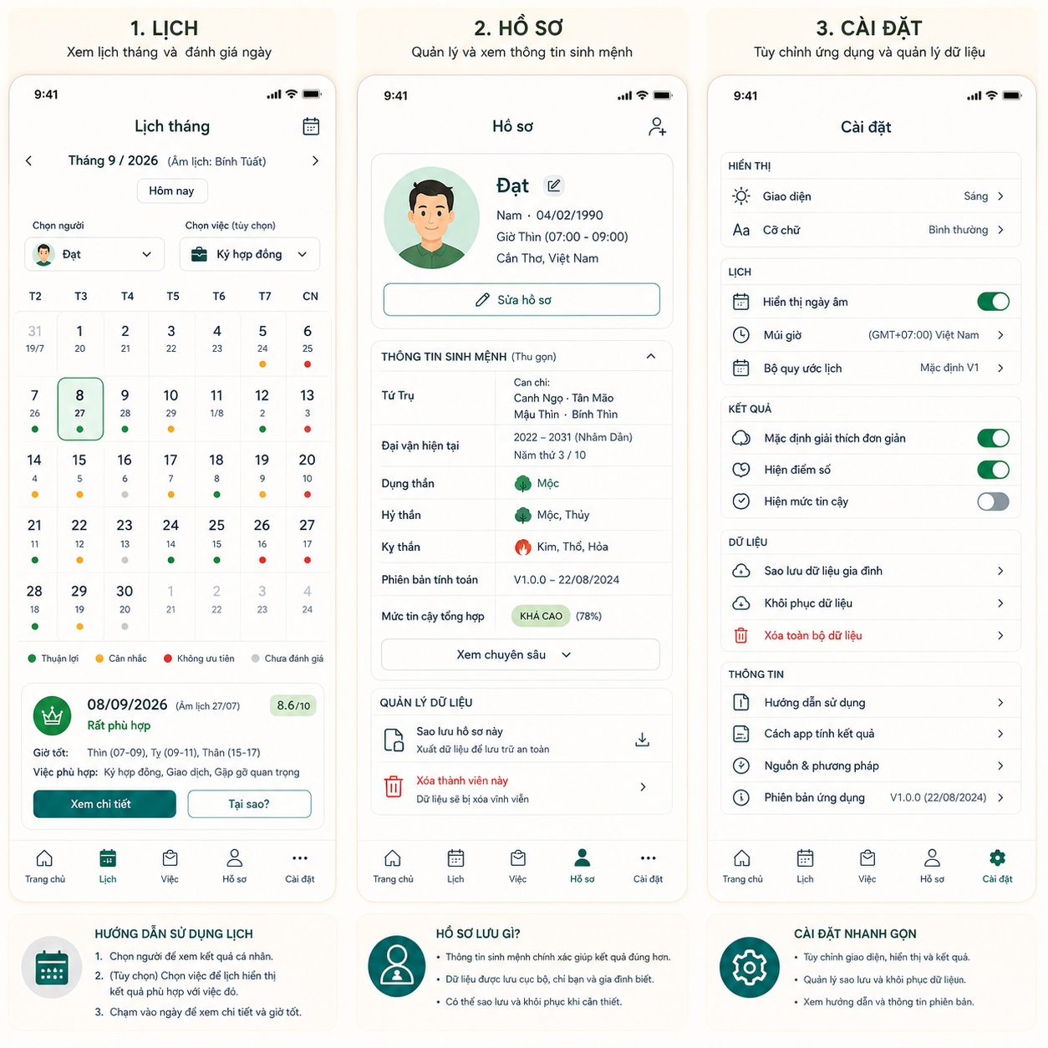

5. “Tháng này” và “Hôm nay”
Hai màn hình này phải đọc theo nguyên tắc hợp lưu: Đại vận → Năm → Tháng → Ngày. Hiện tại app có thể xác định các lớp cấu trúc, nhưng chưa được phép gắn nhãn “thuận/xấu” nếu các rule lõi còn thiếu.
Nếu thấy “chưa đủ căn cứ”, đó là hành vi đúng của hệ thống - không phải lỗi.

6. Nút “Tại sao?”
Phần mặc định dùng lời thường. Chỉ khi cần kiểm tra chuyên sâu mới bấm “Tại sao?” để xem Rule, nguồn, phiên bản, mức tin cậy và đoạn văn bản nguồn nếu đã lưu.

7. Năm phong cách hiển thị đã chốt
- Hiện đại sáng
- Tối thư giãn
- Đông phương
- Tối cao cấp
- Tối xanh dịu
Đổi giao diện chỉ đổi màu sắc/cách nhìn. Không đổi Rule, dữ liệu, lịch pháp hay kết quả.
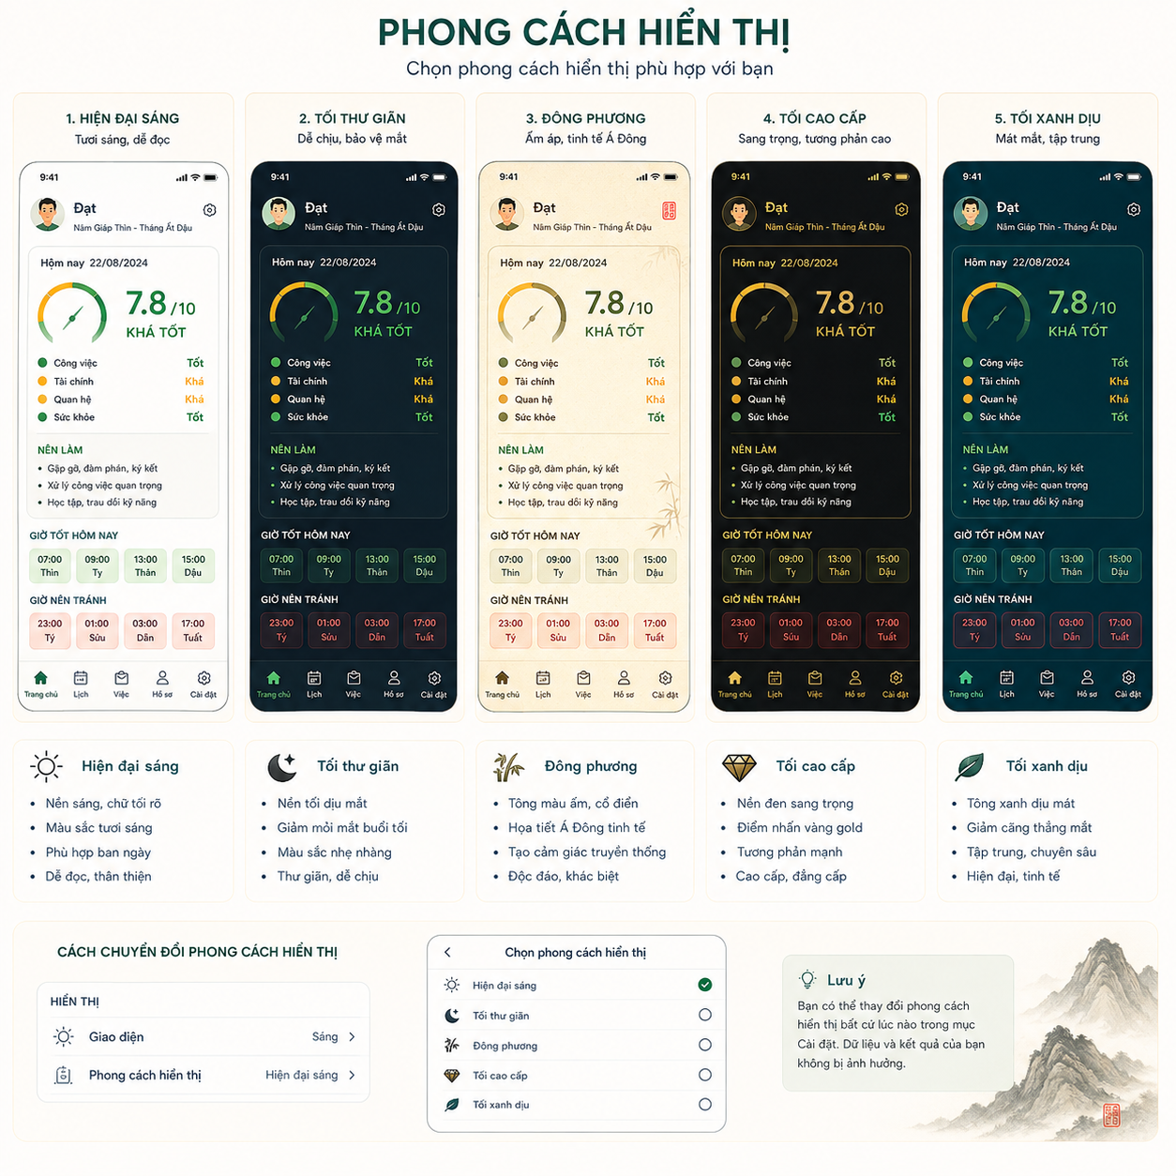

8. Sao lưu và khôi phục
Dữ liệu chính nằm trong: du_lieu/kho/xemngay.sqlite3
Windows - sao lưu:
.venv\Scripts\python -m kich_ban.sao_luu luu sao-luu
Windows - khôi phục:
.venv\Scripts\python -m kich_ban.sao_luu phuc sao-luu\xemngay-YYYYMMDD-HHMM.sqlite3
Cách đơn giản nhất: khi app đã dừng, chép file xemngay.sqlite3 sang ổ khác.

9. Khi nào được gọi là “V1 hoàn chỉnh”?
Chỉ khi người không biết Tử Bình có thể: tạo hồ sơ → xem tháng → xem hôm nay → chọn việc → tìm ngày → chọn giờ → đọc lý do; đồng thời mọi kết luận quan trọng truy được Rule + Source + Version + trạng thái tin cậy.
Gói hiện tại CHƯA đạt mốc này. Nó là bản nền đã rà soát để gia đình dùng các phần có căn cứ và để tiếp tục nạp rule còn thiếu.

10. An toàn sử dụng
- Không dùng app để trì hoãn cấp cứu hoặc thay chỉ định bác sĩ.
- Không coi một nhãn huyền học là sự kiện chắc chắn sẽ xảy ra.
- Giữ bản sao dữ liệu gia đình ở nơi riêng tư.
- Không sửa trực tiếp file database khi app đang chạy.
ĐÚNG → TRUY NGƯỢC ĐƯỢC → NGƯỜI NHÀ DÙNG ĐƯỢC → SAU ĐÓ MỚI ĐẸP

